Урок 5
УЧИМСЯ РЕШАТЬ ЗАДАЧИ
Дата : 09.09. кЛАСС: 3 Б учитель : Мозякова К.Ф.
Цели: учить детей решать задачи; совершенствовать умение составлять обратные задачи; развивать умение анализировать.
Ход урока
I. Организационный момент.
II. Устный счет.
1. Разгадайте правило, по которому составлены схемы, и вставьте числа в «окошки»:
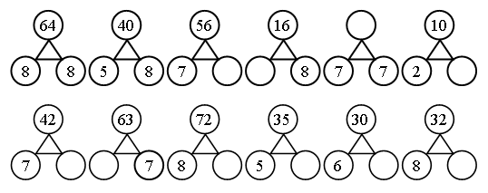
2. Назовите выражения, которые соответствуют каждому рисунку:
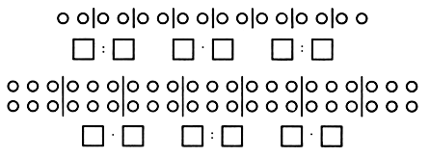
3. Прочитайте условие задачи.
К осенней спячке масса одного медвежонка была 40 кг, а другого – 35 кг. К весне масса первого медвежонка составит всего 31 кг, а другого – 24 кг.
– Соедините линией вопрос задачи и её решение.
а) Найди массу двух медвежат
к осенней спячке. 35 – 24 =
б) На сколько килограммов похудеет
первый медвежонок? 40 – 35 =
в) На сколько килограммов похудеет
второй медвежонок? 40 + 35 =
г) Найди массу двух медвежат после
осенней спячки. 31 – 24 =
д) На сколько килограммов тяжелее
первый медвежонок до спячки? 40 – 31 =
е) На сколько килограммов тяжелее
первый медвежонок после спячки? 51 + 24 =
III. Работа по теме урока.
– Сегодня на уроке будем решать задачи.
1. Задание 38.
– Прочитайте задачу.
– Что известно?
– Решите данную задачу.
Запись:
1 коробка – 6 мячей.
9 коробок – ? мячей.
Решение:
6 · 9 = 54 (м.) – в 9 коробках.
Ответ: 54 мяча.
– Составьте и решите две обратные задачи.
Запись:
а) 1 коробка – ? мячей.
9 коробок – 54 мяча.
Решение:
54 : 9 = 6 (м.) – в одной коробке.
Ответ: 6 мячей.
б) 1 коробка – 6 мячей.
? коробок – 54 мяча.
Решение:
54 : 6 = 9 (короб.) – потребуется.
Ответ: 9 коробок.
2. Задание 39.
– Рассмотрите рисунок.
– Что известно? Что требуется узнать?
– По данному рисунку составьте одну задачу на умножение и две задачи на деление.
Запись:
а) 1 коробка – 8 к.
5 коробок – ? к.
Решение:
8 · 5 = 40 (к.) – в 5 коробках.
Ответ: 40 конфет.
б) 1 коробка – 8 к.
? коробок – 40 к.
Решение:
40 : 8 = 5 (к.) – потребуется.
Ответ: 5 коробок.
в) 1 коробка – ? к.
5 коробок – 40 к.
Решение:
40 : 5 = 8 (к.) – в одной коробке.
Ответ: 8 конфет.
– Являются ли составленные задачи на деление обратными к составленной задаче на умножение? (Являются.)
3. Задание 40.
– Составьте задачу, решением которой было бы произведение 7 · 7.
Запись:
Цена | Кол-во | Стоимость
7 р. | 7 шт. | ? р.
Решение:
7 · 7 = 49 (р.) – стоят 7 ручек.
Ответ: 7 ручек.
– Не составляя обратной задачи, запишите её решение и вычислите ответ обратной задачи. (49 : 7 = 7.)
4. Задание 42.
– Составьте задачу, решением которой было бы частное 35 : 5.
Задача. В пять коробок разложили 35 карандашей поровну. Сколько карандашей в одной коробке?
– Не составляя обратных задач, запишите их решение и вычислите их ответы.
Запись:
35 : 7 = 5
7 · 5 = 35
5. Задание 43.
– Составьте задачу, решением которой было бы произведение 7 · 5.
Задача. В магазине составили 5 букетов по 7 цветов в каждом. Сколько цветов в пяти букетах?
– Не составляя обратных задач, запишите их решения и вычислите ответы.
Запись:
35 : 7 = 5
35 : 5 = 7
6. Задание 44.
– Может ли обратная задача иметь точно такое же решение, как и прямая задача? (Может, если прямая задача решается выражением, в котором делитель равен значению частного:
4 : 2 = 2 36 : 6 = 6
9 : 3 = 3 49 : 7 = 7
16 : 4 = 4 64 : 8 = 8
25 : 5 = 5 81 : 9 = 9.)
Учащиеся составляют прямую и обратную задачи, решением которых является частное 36 : 6.
Запись:
а) 1 аквариум – 6 рыбок.
? аквариумов – 36 рыбок.
Решение:
36 : 6 = 6 (аквар.) – потребовалось.
Ответ: 6 аквариумов.
б) 1 аквариум – ? рыбок.
6 аквариумов – 36 рыбок.
Решение:
36 : 6 = 6 (рыбок) – в одном аквариуме.
Ответ: 6 рыбок.
7. Работа по карточкам.
Найдите в узорах знакомые геометрические фигуры. Раскрасьте узоры.
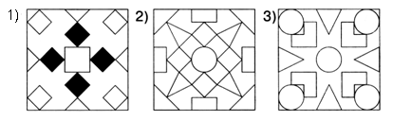
IV. Итог урока.
– Что нового узнали на уроке?
– Какие задачи называются обратными?
Домашнее задание. № 41.

